http://www.tovima.gr/politics/article/?aid=669887

Προβάδισμα με 6 μονάδες του ΣΥΡΙΖΑ σύμφωνα με δημοσκόπηση της GPO για το MEGA
Οκτώ κόμματα μπαίνουν στη Βουλή
ΔΗΜΟΣΙΕΥΣΗ: 20:32 Πέμπτη 22 Ιανουαρίου 2015

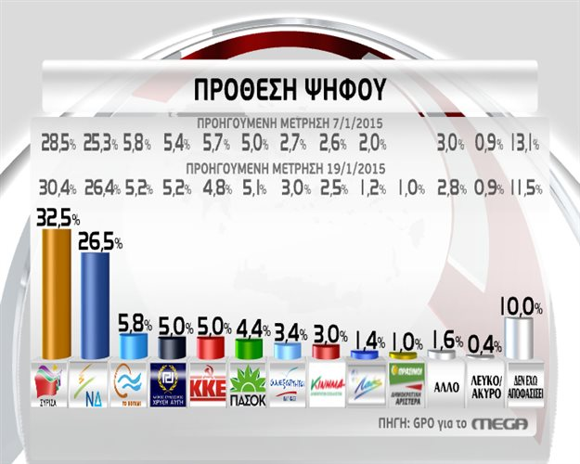

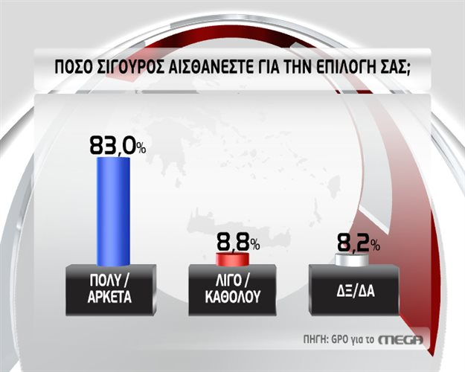

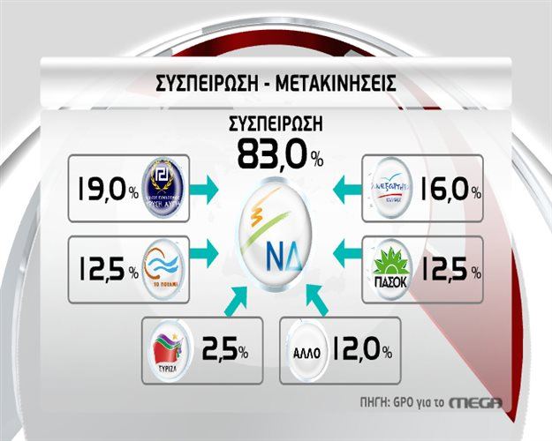

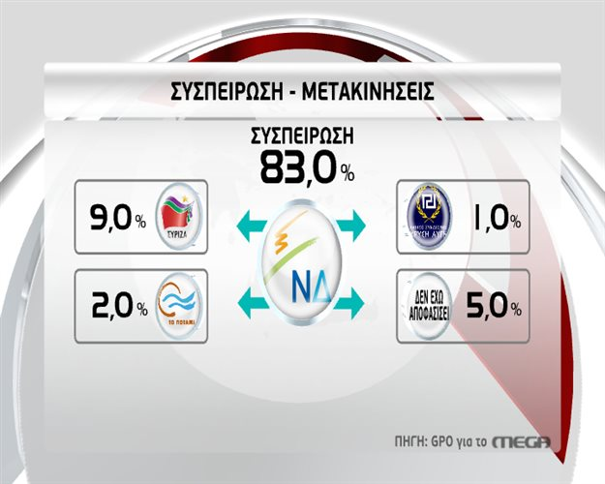

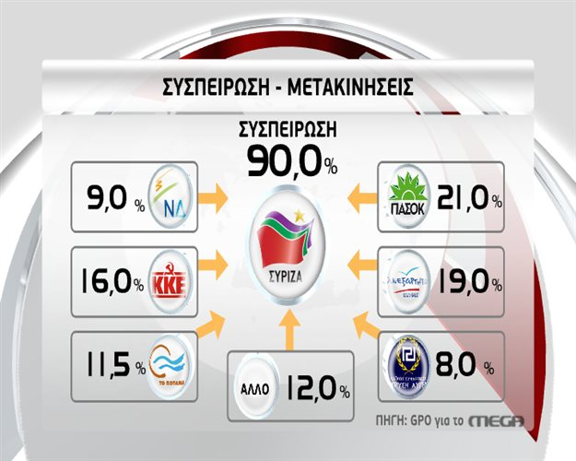

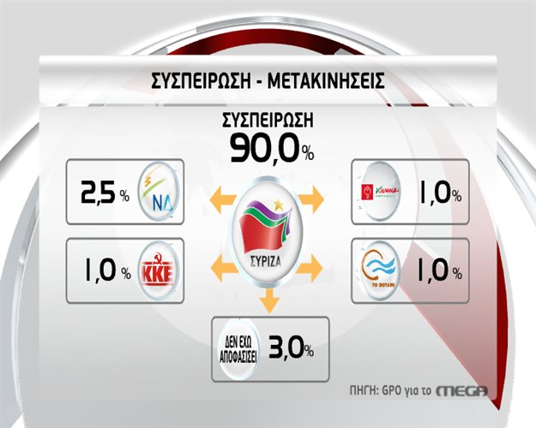

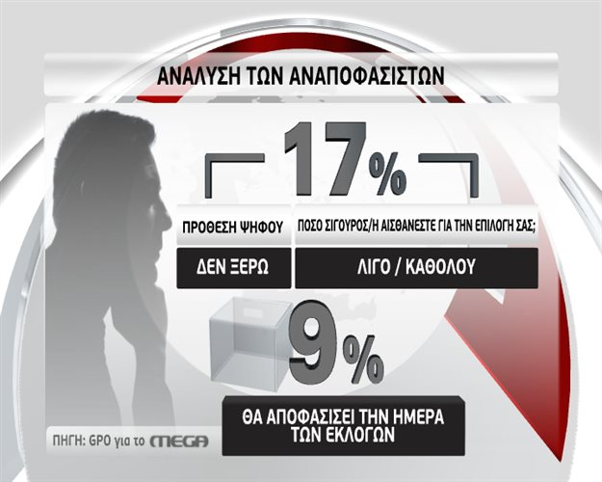

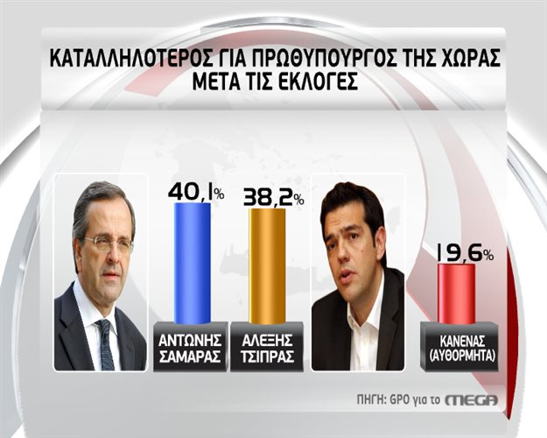

Προβάδισμα του ΣΥΡΙΖΑ δείχνουν νέες δημοσκοπήσεις που βλέπουν το φως της δημοσιότητας, ενώ από την έρευνα της GPO για το Mega προκύπτει ότι το όριο του 3% για είσοδο στη Βουλή πιάνουν οκτώ κόμματα.
Συγκεκριμένα, στην πρόθεση ψήφου της έρευνας της GPO:
- ΣΥΡΙΖΑ 32,5%
- ΝΔ 26,5%
- Ποτάμι 5,8%
- ΧΑ 5%
- ΚΚΕ 5%
- ΠΑΣΟΚ 4,4%
- ΑΝΕΛ 3,4%
- Κίνημα 3%
- ΛΑΟΣ 1,4%
- Οικολόγοι Πράσινοι-ΔΗΜΑΡ 1%
Οι αναποφάσιστοι φτάνουν το 10%
Οι άλλες δημοσκοπήσεις
Σύμφωνα με την Metron Analysis για την εφημερίδα Παραπολιτικά η διαφορά ΣΥΡΙΖΑ-ΝΔ ανέρχεται στις 4,4 ποσοστιαίες μονάδες στην πρόθεση ψήφου και 5,3 ποσοστιαίες μονάδες στην εκτίμηση ψήφου με αναγωγή επί των εγκύρων.
Ειδικότερα σε ό,τι αφορά την πρόθεση ψήφου, ο ΣΥΡΙΖΑ συγκεντρώνει 29,6% και η ΝΔ 25,2%. Τρίτο κόμμα εμφανίζεται «Το Ποτάμι» με 5,9% και ακολουθούν η Χρυσή Αυγή με 4,4%, το ΚΚΕ με 4%, οι Ανεξάρτητοι Έλληνες με 3,5%, το ΠΑΣΟΚ με 3,3%, το Κίνημα Δημοκρατών Σοσιαλιστών με 1,4% και ο ΛΑΟΣ με 1%.
Άλλο κόμμα δηλώνει το 3,9% των ερωτηθέντων, Λευκό ή Άκυρο 2,6%, Αποχή 6,1% και Αναποφάσιστοι 8,1%. Δεν απάντησε το 1% του δείγματος.
Στην εκτίμηση ψήφου μετά την αναγωγή επί των εγκύρων η διαφορά μεγαλώνει στις 5,3 ποσοστιαίες μονάδες. Συγκεκριμένα ο ΣΥΡΙΖΑ συγκεντρώνει 36% και η ΝΔ 30,7%. Τρίτο κόμμα Το Ποτάμι με 7,2%.
Ακολουθούν η Χρυσή Αυγή με 5,4%, το ΚΚΕ με 4,9%, οι Ανεξάρτητοι Έλληνες με 4,2%, το ΠΑΣΟΚ με 4%, το Κίνημα Δημοκρατών Σοσιαλιστών με 1,6% και ο ΛΑΟΣ με 1,2%. Άλλο κόμμα 4,8%.
Η δημοσκόπηση είναι πανελλαδική και πραγματοποιήθηκε το διάστημα 19-21 Ιανουαρίου 2015.
Προβάδισμα του ΣΥΡΙΖΑ, με 4,8 ποσοστιαίες μονάδες στην πρόθεση ψήφου έναντι της ΝΔ δείχνει η δημοσκόπηση της Rass, η οποία θα δημοσιευτεί αύριο, Παρασκευή 23 Ιανουαρίου, στην εφημερίδα Επένδυση.
Ειδικότερα σε ό,τι αφορά την πρόθεση ψήφου ο ΣΥΡΙΖΑ συγκεντρώνει 31,3% και η ΝΔ 26,5%. Τρίτο κόμμα εμφανίζεται Το Ποτάμι με 6,4%. Ακολουθούν το ΚΚΕ με 5,4%, η Χρυσή Αυγή με 5,1%, το ΠΑΣΟΚ με 4,3%, οι Ανεξάρτητοι Έλληνες με 3,8% και το Κίνημα Δημοκρατών Σοσιαλιστών με 2,5%.
Άλλο κόμμα 5,5%. Λευκό ή άκυρο 1%, ενώ αδιευκρίνιστη είναι η ψήφος του 8,2% του δείγματος.
Η δημοσκόπηση είναι πανελλαδική και πραγματοποιήθηκε το διάστημα 20-21 Ιανουαρίου 2015.
Προβάδισμα του ΣΥΡΙΖΑ με 9,9 ποσοστιαίες μονάδες έναντι της ΝΔ στην πρόθεση ψήφου εμφανίζει η δημοσκόπηση της Palmos Analysis για λογαριασμό της ιστοσελίδας tvxs.gr.
Συγκεκριμένα, στο ερώτημα «αν είχαμε σήμερα εθνικές (βουλευτικές) εκλογές ποιο από τα παρακάτω κόμματα θα ψηφίζατε;» τον ΣΥΡΙΖΑ επιλεγεί το 30,2% και τη ΝΔ το 20,3% των ερωτηθέντων (τα ποσοστά των δύο ήταν 28,7% και 21,8%, αντίστοιχα, στη δημοσκόπηση που είχε παρουσιάσει η ίδια εταιρεία το διάστημα 12 -15 Ιανουαρίου 2015).
Στην τρίτη θέση εμφανίζεται η Χρυσή Αυγή με 6,8%. Ακολουθούν Το Ποτάμι με 5,1%, το ΚΚΕ με 4,3%, το ΠΑΣΟΚ με 3,4%, οι Ανεξάρτητοι Έλληνες με 2,2%, το Κίνημα Δημοκρατών Σοσιαλιστών με 1,7% και το ΛΑ.Ο.Σ με 1,3%.
Άλλο κόμμα επέλεξε το 4,5% του δείγματος, ενώ ένα 15,2% δήλωσαν ότι δεν έχουν αποφασίσει. Λευκό/Άκυρο 1,8%. Αποχή 2,7%. Δεν απάντησε το 0,6% των ερωτηθέντων.
Στο ερώτημα «μεταξύ του κ. Σαμαρά και του κ. Τσίπρα, ποιος θεωρείτε ότι είναι καταλληλότερος για πρωθυπουργός», τον κ. Σαμαρά επιλέγει το 35% και τον κ. Τσίπρα το 32%. Κανένας από τους δύο απάντησε (αυθόρμητα) το 27%. Δεν απάντησε ένα 6% του δείγματος.
Στο ερώτημα για την παράσταση νίκης («ανεξάρτητα από το ποιο κόμμα εσείς ψηφίζετε, ποιο κόμμα θεωρείτε ότι θα έρθει πρώτο στις επόμενες βουλευτικές εκλογές») το 77% απάντησε ο ΣΥΡΙΖΑ και το 11% απάντησε η ΝΔ. Άλλο 1%. Δεν απάντησε το 11% των ερωτηθέντων.
Η δημοσκόπηση είναι πανελλαδική και πραγματοποιήθηκε την περίοδο 19-22 Ιανουαρίου 2015.

